自考专业数据
整理归属 深圳市招生考试办公室
发布日期 2019-06-14
来源 深圳市招生考试办公室官网
栏目 本科层次
存档日期 2026-10-27
原文链接 https://szeb.sz.gov.cn/szzkw/zkcx/zxks/zkzy/bkcc/content/post_8949095.html

原图分页 1/2
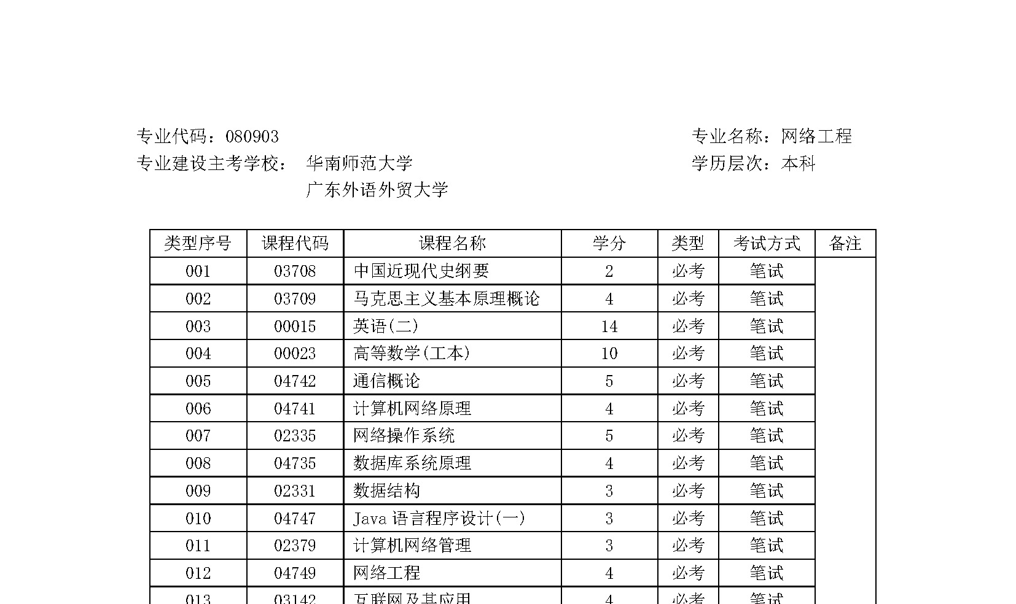
原图分页 2/2
